polytechnische universität tomsk

Deutsch für studenten

Eine Sammlung von Materialien für Selbststudium

ist von dem Redaktions- und Publishing-Beratung
der Polytechnischen Universität Tomsk
als unterrichtshilfe Lehrbehelf empfohlen

Verfasser
E.S. Gorjunowa, I.I. Emelina, W.W. Owsjannikowa,
O.N. Stepitschewa, S.W. Schestakowa, W.N. Jurowa

Verlag der
Polytechnischen Universität Tomsk
2009

Федеральное агентство по образованию
Государственное образовательное учреждение высшего профессионального образования
«ТОМСКИЙ ПОЛИТЕХНИЧЕСКИЙ УНИВЕРСИТЕТ»

немецкий язык для студентов

Сборник лабораторных работ

Рекомендовано в качестве учебного пособия
Редакционно-издательским советом
Томского политехнического университета

Авторы-составители
Е.С. Горюнова, И.И. Емелина,
В.В. Овсянникова, М.А. Овсянникова, О.Н. Степичева,
С.В. Шестакова, В.Н. Юрова

Издательство
Томского политехнического университета
2009

УДК 803.0(076.5)
ББК Ш143.24-923
С23

С23 Немецкий язык для студентов. Сборник лабораторных работ: учебное пособие / сост. Е.С. Горюнова, И.И. Емелина, В.В. Овсянникова, М.А. Овсянникова, О.Н. Степичева, С.В.Шестакова, В.Н. Юрова. – Томск: Изд-во Томского политехнического университета, 2009. – 46c.

Пособие включает в себя 12 лабораторных работ, соответствующих рабочей программе дисциплины «Немецкий язык» ТПУ, а также рекомендации по их выполнению. Материал пособия направлен на повышение уровня владения немецким языком посредством интенсивной самостоятельной работы во внеаудиторное время. Формат заданий по всем видам речевой деятельности приближен к формату заданий экзаменов на международные сертификаты.
Учебное пособие предназначено для студентов первого и второго курса, обучающихся на неязыковых факультетах технического вуза.

УДК 803.0(076.5)
ББК Ш143.24-923

Рецензенты
Кандидат филологических наук, доцент ТГПУ
Л.В. Круглова
Кандидат педагогических наук, доцент ТПУ
Л.В. Тарасова

© Горюнова Е.С., Емелина И.И., Овсянникова В.В., Овсянникова М.А., Степичева О.Н., Шестакова С.В., Юрова В.Н.
© Томский политехнический университет, 2009
© Оформление. Издательство Томского
политехнического университета, 2009

Лабораторная работа №1
Тема «Знакомство. Семья»

Задание | Оценивание  (баллы за 1 пункт) | Рекомендуемое время выполнения  (мин.) | Дополнительное обеспечение
№1 (лексика) | 0,5 | 10 | Справочная литература (словари).
№2 (чтение) | 1 | 20 | Справочная литература (словари).
№3 (чтение) | 1 | 10 | Справочная литература (словари).
№4 (чтение) | 1 | 10 | Справочная литература (словари).
 | max. 20 | 50 | Справочная литература (словари).

1. Setzen Sie passende Wörter in die Lücken 1-12 ein.

Das ________ (1) ich. Ich ________ (2) Mario. Ich habe eine große Familie. Meine Mutter heißt Sybille. Mein Vater heißt Ulrich. Meine Eltern __________ (3) noch einen Sohn und eine _______ (4). Das sind _______ (5) Bruder und meine Schwester. Meine Schwester ________ (6) zwei Kinder: ein Mädchen und einen Jungen. Das sind meine Nichte und mein ________ (7). Meine Mutter hat Eltern. Sie ________ (8) meine Großeltern. Sie heißen Elfriede und Heinrich. Ich bin ihr Enkel.
Die Eltern von meinem Vater sind auch _________ (9) Großeltern. Sie haben noch einen Sohn. Das ist mein ________ (10). Sein Name ist Klaus. Er hat eine Frau. Das ist meine _______ (11). Ihr Name ist Sabina. Ihre Tochter Katarina ________ (12) meine Cousine. Ihr Sohn Thomas ist mein Cousin. Wir besuchen einander gern.

2. Lesen Sie die Texte (A-F) und markieren Sie (1-6), was richtig oder falsch ist.

A Miza Lim kommt aus Korea, studiert Deutsch und Pädagogik in Bielefeld. Sie ist 24 Jahre alt. Sie meint: „Deutschland ist schön, aber ich habe Heimweh.“
B Esko Jokela aus Helsinki (Finnland), ist 60. Er ist Diplomat und lebt schon lange in Bonn. „Ich bin hier daheim“, sagt er.
C Alexandra Karidakis wohnt schon 15 Jahre in München. Sie arbeitet bei Siemens. „Noch zwei Jahre, dann gehe ich nach Hause. Dann bin ich vierzig.“ Ihre Familie lebt in Saloniki.
D Florence Vrignaud (25) aus Paris ist Dolmetscherin. Sie arbeitet in Bonn. „Mein Freund ist Deutscher. Ich bleibe hier“, meint sie.
E Baris Önal ist Arbeiter und kommt aus der Türkei. Er wohnt schon sehr lange in Köln und arbeitet bei Ford. Er lebt allein hier. Die Familie ist daheim in der Türkei.
F John Wilson aus Canterbury (England) ist Major bei der British Army in Deutschland, in Hannover. Er ist erst zwei Monate hier: „Deutsch ist schwer! “
 | r | f
1) John Wilson ist Major und wohnt zwei Monate in Hannover.
2) In zwei Jahren fährt Alexandra Karidakis nach Saloniki.
3) Miza Lim kommt aus Korea und studiert Medizin.
4) Baris Önal wohnt in Deutschland und arbeitet bei Siemens.
5) Florence Vrignaud ist 25 Jahre alt. Sie wohnt in Paris und arbeitet als Dolmetscherin.
6) Esko Jokela fühlt sich in Deutschland wie zu Hause.

3. Lesen Sie den Text und kreuzen Sie die richtigen Antworten (A, B oder C) an. Für jede Aufgabe gibt es nur eine richtige Variante.

Familie anders

Vater, Mutter, Kind – so sehen heute noch die meisten Familien in Deutschland aus. Aber es gibt auch andere Formen.
Nach Angaben des Deutschen Jugendinstituts München gibt es 1 bis 1,5 Millionen Kinder (ca. 20-30%) in „Patchwork-Familien“. Dort leben Vater, Mutter und Kinder aus verschiedenen Familien zusammen.
Zum Beispiel Sonja (41). Sie und ihre fünfjährige Tochter Julia wohnen seit einem Jahr mit Theo (43) und seiner vierzehnjährigen Tochter Paula zusammen. Bevor Theo Sonja kennen gelernt hat, war er schon einmal verheiratet. Aus dieser Ehe hat er zwei Kinder: Paula und die zehnjährige Alexandra, die jetzt bei ihrer Mutter lebt.
Ihr Zusammenleben funktioniert gut. Zu viert sind sie ein gutes Team, in dem jeder eine bestimmte Aufgabe hat. Klar gibt es mal Probleme, aber sie können über alles reden. Paula: “Ich mag Sonja total gern. Wir haben auch schon zusammen Urlaub gemacht. Zu viert war es richtig schön.”
Also die ideale Familie? Sicher nicht. Vater und Mutter sind oft sehr gestresst durch die doppelten und dreifachen Aufgaben, die sie mal in der einen, mal in der anderen Familie erfüllen müssen.
Aber es ist ein Experiment, bei dem man viele positive Erfahrungen sammeln kann.

- In Deutschland gibt es …
a) keine Patchwork-Familien.
b) noch sehr viele klassische Familien.
c) nicht mehr viele Familien.

- In einer Patchwork-Familie wohnen …
a) Kinder ohne Eltern.
b) Kinder und Erwachsene, die sich nicht kennen.
c) Personen aus verschiedenen Familien.

- In einer Patchwork-Familie …
a) haben die Eltern weniger Arbeit.
b) muss jeder bestimmte Arbeiten machen.
c) gibt es fast keine Probleme.

- In einer Patchwork-Familie …
a) gibt es keine Überraschungen.
b) sind die Eltern oft angespannt.
c) haben die Eltern keinen Stress.

4. Ordnen Sie die Überschriften 1-4 den passenden Texten A-F zu.

1) Keine Eile beim Kennenlernen
2) Klassische Familie ist nicht so aktuell
3) Neue Familie bedeutet ein neues Leben
4) Beziehungen zwischen Stiefkindern

Wie das Zusammenwachsen zur Patchwork-Familie besser klappt

A | Wenn ein Vater oder eine Mutter einen neuen Partner hat, nannte man den früher Stiefmutter oder Stiefvater. Und die sind – wir wissen das aus den Märchen – böse. Heute nennt man eine neu zusammengewürfelte Familie „Patchwork-Familie“. Das klingt viel lustiger und bunter. Die „normale“ Kleinfamilie (Mama, Papa, Kind) ist heute nicht mehr die Norm. Ungefähr jede siebte Familie lebt heute als Patchwork-Familie zusammen. Wie funktioniert das und wie ist das für die Kinder?
B | Eine neue Beziehung heißt ein neuer Partner für den Vater oder die Mutter, ein neuer Erwachsener für das Kind, oft neue Freunde und vielleicht auch eine neue Wohnung oder eine neue Stadt. So viel Neues braucht Zeit.
C | Am Anfang ist oft eine Frage: Wann stelle ich den neuen Partner meinen Kindern vor? Hier gibt es keine allgemeine Antwort. Aber eines ist wichtig: Zeit. Machen Sie zusammen Ausflüge und geben Sie Ihren Kindern Zeit, den Partner kennen zu lernen.
D | Oft bringen beide Partner ihre Kinder mit in die Beziehung. Die Position der Kinder in der Familie verändert sich. War eines zum Beispiel das einzige Mädchen, muss es die Rolle jetzt vielleicht mit einem anderen Mädchen teilen. Das Kind muss die Erfahrung machen, dass alle Kinder in der Familie gleich wichtig sind.

Лабораторная работа №2
Тема «Еда и покупки»

Задание | Оценивание  (баллы за 1 пункт) | Рекомендуемое время выполнения (мин.) | Дополнительное обеспечение
№1 (лексика) | 0,5 | 10 | Справочная литература (словари),  магнитофон, аудиокассета/ CD-диск.
№2 (лексика и грамматика) | 0,5 | 10
№3 (грамматика) | 0,5 | 15
№4 (аудирование) | 1 | 4а – 10; 4b – 15
 | max. 20 | 60
* аудиотекст предъявляется дважды

1. Was fehlt? Ergänzen Sie.
1) das Gem___se  2) das Fr___hst___ck  3) die ___itrone  4) ko___en  5) das ___alz  6) die Glä___r  7) die ___uppe | 8) Ich ___ gern Eis.  9) Wer ___ heute das Fleisch?  10) ___ Sie mir bitte Kaffee!  11) ___ du Kartoffelsalat?  12) Wir ___ am Abend Suppe und die Deutschen belegte Brötchen.

2. Korrigieren Sie.

1) Ich mag Shokoladentorte.
2) Meine Freundin trinkt Tee ohne Zuker.
3) Mein Vater und Ich essen gern Fleisch.
4) Heute meine Mutter brät Fisch und Kartoffeln. Das ist schmackhaft.
5) Esst deine Mutter Eis gern?
6) Was kochst du zum frühstück?
7) Möchtest du Saft oder magst du Tee mit Milh?
8) Bitte, ein Stuck Torte und ein Glas Kaffee!

3. Bilden Sie die Sätze 1-10 und schreiben Sie diese Sätze.

Was trinkst du zum Frühstück/ Mittagessen/ Abendessen?
Was trinkt deine Mutter/ dein Vater/ dein(e) Freundin zum Frühstück/ Mittagessen/ Abendessen?

1) Ich  2) Meine Mutter  3) Mein Vater  4) Mein(e) Freund (in)  5) Meine Großeltern | trinken  trinke  trinkt | Wasser  Tee  Limonade  Saft  nichts  Milch  Kaffee | zum Frühstück  zum Mittagessen  zum Abendessen

Was isst du zum Frühstück/ Mittagessen/ Abendessen? Was iβt deine Mutter/ dein Vater/ dein(e) Freund(in) zum Frühstück/ Mittagessen/ Abendessen?

6) Ich  7) Meine Mutter  8) Mein Vater  9) Mein(e) Freund(in)  10) Meine Groβeltern | isst  esse  essen | Suppe  Brot  Salat  Fisch  Wurst  Käse  Kartoffel  Butter  Brei | zum Frühstück  zum Mittagessen  zum Abendessen

Hörverstehen

4a. Lesen Sie folgende Information.

Что такое аудирование?
Существуют различные виды аудирования.
Иногда необходимо сконцентрироваться на основных, наиболее общих высказываниях аудиотекста. В этом случае речь идёт о понимании основного содержания прослушанного текста.
При детальном аудировании становится важным полное понимание информации текста.
В случае если нужно понять только определённую информацию из текста, идёт речь об избирательном аудировании.

Как можно понять аудиотекст?
При прослушивании Вам помогут следующие шаги:
1. Внимательно прочитайте задание и определите тему аудиотекста.
2. Прослушайте текст в первый раз и попытайтесь понять его содержание в общем. Возможно, не каждое слово будет Вам известно, поэтому обращайте внимание только на те места, которые важны для выполнения задания.
3. Прослушайте текст во второй раз и выполните задания во время или после прослушивания.

4b. Hören Sie den Text zweimal. Kreuzen Sie an, was richtig (r) und was falsch (f) ist.

Auf dem Flohmarkt
 | r | f
1) Die Mädchen sind von Morgen an schon auf dem Markt.
2) Die Sachen sind wirklich teuer.
3) Die Mädchen haben schon einige Sachen verkauft.
4) Das Geld brauchen die beiden Freundinnen für Kleidung.
5) Robbi kauft nichts.

Лабораторная работа №3
Тема «Свободное время»

Задание | Оценивание  (баллы за 1 пункт) | Рекомендуемое время выполнения (мин.) | Дополнительное обеспечение
№1 (чтение) | 0,5 | 15 | Справочная литература (словари),  магнитофон,  CD-диск.
№2 (лексика) | 0,5 | 5 | Справочная литература (словари),  магнитофон,  CD-диск.
№3 (аудирование) | 3a – 0,5;  3b – 1 | 3а – 15;  3b – 15* | Справочная литература (словари),  магнитофон,  CD-диск.
№4 (лексика) | 0,5 | 10 | Справочная литература (словари),  магнитофон,  CD-диск.
 | max. 20 | 60 | Справочная литература (словари),  магнитофон,  CD-диск.
*аудиотекст предъявляется дважды

1. Lesen Sie den Text. Wählen Sie dann „richtig“ oder „falsch“.

Schwerin. Schüler aus Mecklenburg-Vorpommern können in den kommenden Sommerferien wieder für 15 Euro im ganzen Land fahren. Wegen der positiven Resonanz im letzten Jahr wird es in diesem Sommer zum dritten Mal ein Ferienticket für den gesamten Nordosten geben. Das Ticket wird gemeinsam von den 43 Verkehrsunternehmen des Landes angeboten und gilt während der Zeit der Sommerferien vom 19. Juli bis zum 29. August. Schüler allgemeinbildender Schulen bis einschließlich der 13. Klasse können damit gegen Vorlage des Schülerausweises sämtliche Busse und Bahnen des Nahverkehrs in der zweiten Klasse benutzen. Es gilt auch für Schüler aus den anderen Bundesländern.
Quelle: Christof Kehr, Michaela Meyerhoff.
Deutsch zwei für Ausländer.
Rowohlt Taschenbuch Verlag. - 2002

 | r | f
1) Die Schüler dürfen durch den gesamten Nordosten billiger unterwegs sein.
2) Schüler aus ganz Deutschland dürfen dieses Ferienticket kaufen.
3) Das Ticket gilt für das ganze Schuljahr.

4) Das Ferienticket ist nur für Schüler der Hauptschule.

2. Ordnen Sie die Verben 1-5 den Substantiven a-e zu. (5 Min.)

- keine Lust | - bleiben
- zu Hause | - anschauen
- das Spiel | - haben
- einen Spaziergang | - einladen
- zum Mittagessen | - machen

Hörverstehen

3a. Hören Sie sich erstmal alle drei Teile des Textes an. Beantworten Sie dann folgende Fragen. Wählen Sie die richtige Antwort.
1) Im ersten Teil sprechen Edgar und Karin über …
a) ihre Freunde.
b) das Wochenende.
c) das Mittagessen.

2) Im zweiten Teil sprechen Edgar und Karin über …
a) den neuen Film.
b) das moderne Fernsehen.
c) den heutigen Abend.

3) Im dritten Teil bittet Karin Edgar …
a) etwas zum Essen zu kaufen.
b) ihre Eltern zu besuchen.
c) zusammen fernzusehen.

3b. Hören Sie sich alle drei Teile des Textes zum zweiten Mal an. Wählen Sie “richtig“ oder „falsch“.

Teil 1 | r | f
1) Karin ist sehr müde und möchte am Wochenende zu Hause bleiben.
2) Edgar will das Fußballspiel sehen.
3) Karin schlägt vor, Maria zu besuchen.
4) Edgar mag sehr die Geschichten von Karins Vater.
Teil 2
 | r | f
5) Karin möchte das Wochenende bei ihren Eltern verbringen.
6) Karin schlägt vor, einen neuen Film im Kino zu sehen.

7) Edgar interessiert sich mehr für die Nachrichten.

8) Karin und Edgar gehen heute ins Kino.

Teil 3
 | r | f
9) Edgar soll Lebensmittel einkaufen.

10) Die Mutter von Karin wartet morgen auf ihre Tochter zum
Mittagessen.
11) Edgar ist sehr froh, zu Hause fernzusehen.

12) Karin möchte eine Radtour machen.

4. Lesen Sie den Brief von Karin. Ergänzen Sie die Lücken mit den passenden Wörtern aus dem Kasten. Setzen Sie die Wörter aus dem Kasten in richtiger Form ein. Zwei Wörter passen nicht dazu.

langweilig ♦ wollen ♦ Fernseher ♦ glücklich ♦ Büro ♦ finden

17.10
Liebe Maria,

ich weiß nicht, was ich machen soll. Dass Leben mit Edgar ist _______ (1) so. Entweder ist er im _______ (2) oder er sitzt zu Hause vor dem _______ (3). Zu meinen Eltern _______ (4) er nicht und unsere Freunde findet er langweilig. Soll ich mich von ihm trennen?

Viele Grüße
Deine Karin

Лабораторная работа №4
Тема «Семья и домашнее хозяйство»

Задание | Оценивание  (баллы за 1 пункт) | Рекомендуемое время выполнения  (мин.) | Дополнительное обеспечение
№1 (говорение) | * | 10 | Справочная литература (словари).
№2 (лексика) | 0,5 | 5 | Справочная литература (словари).
№3 (чтение) | 1 | 15 | Справочная литература (словари).
№4 (письмо) | * | 30 | Справочная литература (словари).
 | max. 20 | 60 | Справочная литература (словари).
*Количество предложений – 1; содержание – 2; лексика/ грамматика – 2.

1. Wählen Sie eins von zwei Bildern und beschreiben Sie es. Bei der Beschreibung gebrauchen Sie folgenden Plan. Die Beschreibung muss mindenstens 5 Sätze enthalten.
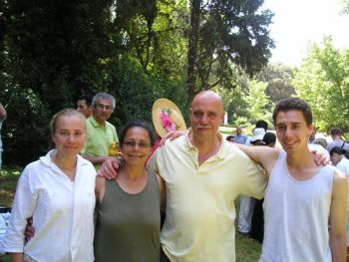  Plan:  a) Wer ist auf dem Foto dargestellt?  b) Welche Beziehungen haben die Menschen auf dem Foto zueinander?  c) Wann wurde das Foto gemacht? | Foto 1
d) Wo wohnen diese Menschen?  e) Was sind sie von Beruf? Was machen sie? | 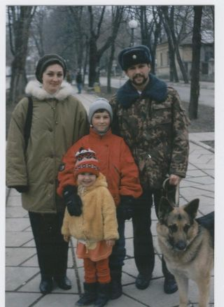  Foto 2
2. Ergänzen Sie die Tabelle mit passenden Substantiven.

Beispiel: der Vater – die Mutter

 | männlich | weiblich |  |  | männlich | weiblich
1) | Vater | _________ |  | 6) | Sohn | _________
2) | _________ | Schwester |  | 7) | _________ | Großmutter
3) | Schwiegervater | _________ |  | 8) | Neffe | _________
4) | _________ | Frau |  | 9) | Stiefsohn | _________
5) | _________ | Tante |  | 10) | _________ | Cousine

3. Ihr Freund Erik aus Deutschland hat Ihnen einen Brief geschrieben. Er erzählt über seine Familie. Lesen Sie den Brief und beantworten Sie die Fragen nach dem Brief.

14.03
Hallo ______,

in deinem Brief fragst du mich über meine Familie und ich möchte dir hier von meinen Verwandten erzählen.
Ich habe eine große Familie. Mein Vater ist schon sehr alt. Er heißt Manfred. Meine Mutter lebt leider nicht mehr. Ich habe eine Schwester und drei Brüder. Meine Schwester heißt Beate. Sie ist verheiratet und hat drei Kinder. Ihr Mann heißt Peter. Meine Brüder heißen Klaus, Dieter und Martin. Klaus ist seit 10 Jahren verheiratet. Seine Frau heißt Sybille. Sie haben keine Kinder. Dieter ist geschieden und auch kinderlos. Mein Bruder Martin lebt mit Monika zusammen. Das ist seine Frau. Sie haben zusammen einen Sohn und eine Tochter. Ihr Sohn Ralf ist 18 und ihre Tochter Brigitte ist 16 Jahre alt. Meine Frau und ich haben auch zwei Kinder. Hier habe ich ein Foto. Hier sind mein Bruder Martin, seine Frau und die Kinder. Unsere Familie ist groß. Ich finde das toll. In Deutschland haben nicht alle so viele Verwandte.
Und du? Erzähle bitte über deine Familie!

Viele Grüße
Erik

1) Um welches Foto geht es im Text?
a) Foto 1 | b) Foto 2

2) Wie viele Geschwister hat Erik?
a) 2 | b) 3 | c) 4

3) Wie heißt die Frau von Klaus?
a) Sybille | b) Beate | c) Monika
4) Dieter …
a) ist verheiratet. | b) hat keine Kinder. | c) hat eine Freundin.

5) Wie viele Kinder hat Martin?
a) 3 | b) 2 | c) keine

4. Schreiben Sie einen kurzen Brief an Erik, erzählen Sie ihm über Ihre Familie. Vergessen Sie nicht Datum und Anrede und schreiben Sie auch eine passende Einleitung und einen passenden Schluss.

Лабораторная работа №5
Тема «Молодёжь сегодня»

Задание | Оценивание  (баллы за 1 пункт) | Рекомендуемое время выполнения  (мин.) | Дополнительное обеспечение
№1 (чтение) | 1 | 10 | Справочная литература (словари).
№2 (чтение) | 1 | 15 | Справочная литература (словари).
№3 (письмо) | * | 25 | Справочная литература (словари).
 | max. 20 | 50 | Справочная литература (словари).
* Задание №3 оценивается следующим образом: 2 балла – решение коммуникативной задачи (отражены все пункты); 2 балла – организация текста (выдержан формат); 3 балла – лексика; 3 балла – грамматика.

1. Lesen Sie zuerst drei Aussagen zum Thema “Taschengeld”. Zu welcher Person passen die folgenden Stichpunkte? Markieren Sie.

Laura,  15 Jahre 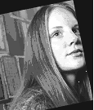 | "Ich bekomme 60 Euro im Monat. Ich komme damit ganz gut aus. Mein Vater bezahlt meine Monatskarte fϋr die | Stefan,  16 Jahre |  | "Ich kriege jeden Monat 75 Euro Taschengeld, aber ich weiss nie, wo das Geld bleibt. Meistens habe ich schon nach zwei Wochen alles
Straßenbahn und die Schulsachen. Für modische Klamotten interessiere ich mich sowieso |  | ausgegeben! Aber alles ist so teuer. Wenn ich am Wochenende in die Disko gehe, sind 20 Euro
nicht! Ich kaufe mir manchmal eine CD, und ich gehe ab und zu mit Freunden ins Kino. Den Rest spare ich: Ich will mir einen Fotoapparat kaufen!" |  | schnell weg! Ich gehe auch oft mit meinen Freunden ins Jugendszentrum oder zu McDonald's, das ist natürlich auch nicht billig!"
 |  | Petra, 15 Jahre
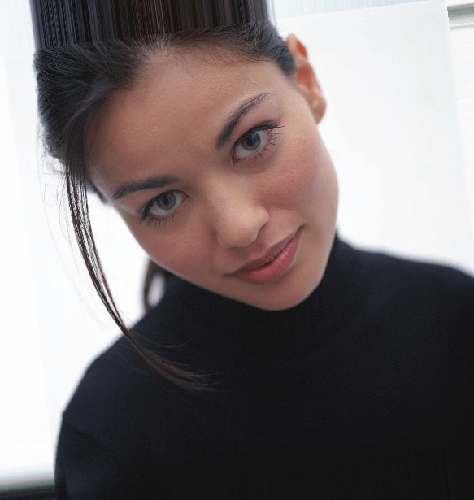 | "Mein Taschengeld reicht nie! Meine Mutter gibt mir jeden Monat 90 Euro. Das klingt viel, aber ich muss alles selber bezahlen, z.B. Schulsachen und Klamotten. Ich kaufe mir jede Woche eine Modezeitschrift.  Kein Wunder, dass ich oft kein Geld mehr habe. Manchmal gibt mir meine gröβere Schwester etwas. Meine Mutter sagt immer, dass ich sparen lernen muss."
Sie/ Er |  |  | Laura |  | Stefan | Petra
- gibt das ganze Geld aus
- kauft sich viele Sachen
- muss die Fahrkarten selber nicht bezahlen
- interessiert sich fϋr Mode und informiert sich darüber
- findet das Essen und Trinken teuer
- gibt nicht das Ganze aus
- ist mit dem Taschengeld zufrieden
- bekommt Geld von der Schwester

2. Hier sind Briefe an den “Kummerkasten” und die Antworten von Diplom-Psychologin Anke Stellenmacher. Welche Antwort passt zu welchem Brief? Ordnen Sie zu.

1) Ich muss schon um 21 Uhr zu Hause sein!  Ich bin 15 und gehe in die 9. Klasse. Mein Vater ist sehr streng, ich darf unter der Woche nicht ausgehen, und am Wochenende muss ich schon um 21 Uhr zu Hause sein. Ist das normal? Meine Freundinnen dürfen alle länger fort. So finde ich bestimmt niemals einen Freund. Was kann ich tun, bitte hilf mir.  Linda aus Marburg | a) Liebe/r _______!  Es tut mir leid, dass du so unglϋcklich bist. Sprich mit der ganzen Familie ϋber dein Problem. Macht einen “Stundenplan”, ϋberlegt, wann Ruhe sein muss, wann du Musik hören kannst, und wann dein Bruder machen kann, was er will, und wer wann aufräumen muss. Hängt den Plan an eure Zimmertϋr, dann weiβ dein Bruder, dass er sich auch daran halten muss.
2) Ich möchte mit meinen Freunden in den Ferien fahren.  Ich bin 16 und gehe in die 10. Klasse. Ich möchte in den Sommerferien mit drei Freunden in den Urlaub fahren. Wir wollen mit der Bahn nach Italien und dort zelten. Ich habe genug Geld gespart. Aber meine Eltern wollen, dass ich mit Ihnen verreise. Wie kann ich sie umstimmen?  Andreas aus Darmstadt | b) Liebe/r _______!  Dein Vater ist tatsächlich sehr streng mit dir. Aber er ist sehr streng, weil er Angst hat, dass du etwas “Gefährliches” oder “Verbotenes” tust. Darum musst du ihm zeigen, dass er dir vertrauen kann. Erkläre ihm und zeige ihm, dass du keine Dummheiten machst, sondern vernünftig bist. So wirst du bestimmt bald auch etwas länger ausbleiben dϋrfen.
3) Ich streite mich immer mit meinem Bruder!  “Hilfe – ich muss mit meinem kleineren Bruder ein Zimmer teilen. Jeden Tag streiten wir uns. Ich kann nicht in Ruhe Musik hören. Er stört mich bei den Hausaufgaben. Ich muss immer das Zimmer aufräumen, und wenn ich Ärger bekomme, lacht er mich aus. Ich halte das nicht mehr aus!”  Peter aus Hanau | c) Liebe/r _______!  Das ist wirklich nicht einfach! Deine Eltern sehen dich immer noch als ”Kind”. Das ist in deinem Alter aber ganz normal. Du bist mit 16 aber erwachsen genug, um mit deinen Freunden (nicht allein) zu verreisen. Das musst du deinen Eltern zeigen: Sprich mit Ihnen ϋber eure Ferienpläne. Erkläre Ihnen, dass ihr nicht trampen werdet. Versprich ihnen, jeden zweiten Tag anzurufen. So werden deine Eltern bestimmt einverstanden sein.

3. Wählen Sie eine Person aus der Übung 2 und schreiben Sie einen Antwortbrief. Gehen Sie dabei auf die folgenden Punkte ein:

- Versuchen Sie Peter/ Linda/ Andreas zu trösten.
- Hatten Sie schon ein ähnliches Problem? Wenn ja, welches? Wenn nein, warum nicht?
- Welche Ratschläge können Sie geben, um das Problem schnell zu lösen?
- Was denken Sie über die Verhältnisse in modernen Familien?

Schreiben Sie etwa 80-100 Wörter. Achten Sie beim Schreiben darauf, dass Sie die Form eines persönlichen Briefes einhalten. Zur Hilfe können Sie die Antworten von Anke Stellenmacher benutzen.

Лабораторная работа №6
Тема «Внешность и одежда»

Задание | Оценивание  (баллы за 1 пункт) | Рекомендуемое время выполнения  (мин.) | Дополнительное обеспечение
№1 (лексика) | 0,5 | 30 | Справочная литература (словари).
№2 (аудирование) | 0,5 | 10* | Справочная литература (словари).
№3 (говорение) | ** | 20 | Справочная литература (словари).
 | max. 20 | 60 | Справочная литература (словари).
* Аудиотекст предъявляется дважды
** Задание №3 оценивается следующим образом: 4 балла – описаны предпочтения в одежде всех четырех представленных персон, 2 балла – наличие трёх и более предложений к каждой персоне, 2 балла – грамматика.

1. Ordnen sie Bilder und Überschriften zu.

Frühlingsmode “Anziehende Gegensätze”

Die Mode in diesem Frühling ist ein totales Kontrastprogramm: Wolle trifft auf Viskose, Sportives wird mit Elegantem kombiniert. Alles ganz nach dem Motto: Gegensätze ziehen sich an.
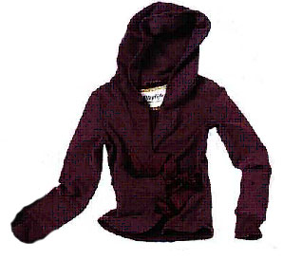
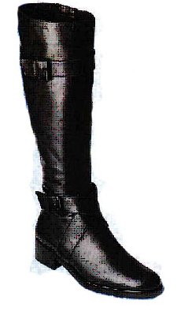
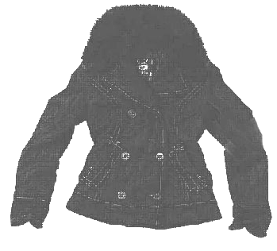
1
2
5

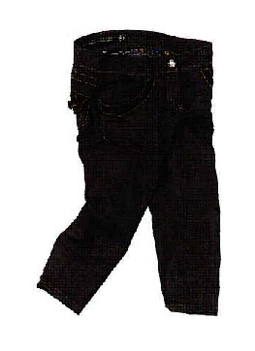

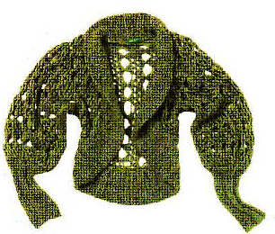
3

4
6
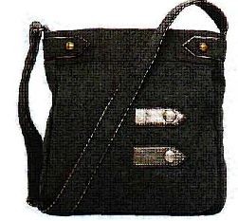

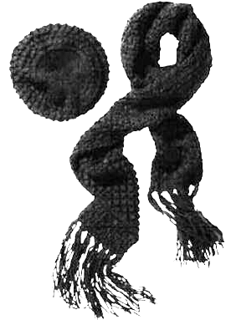
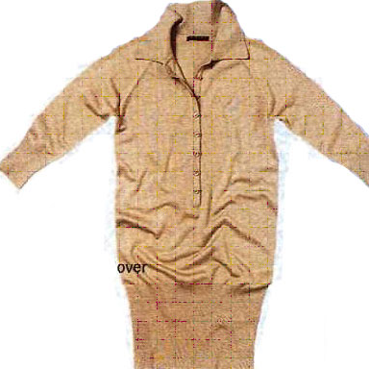
7
9

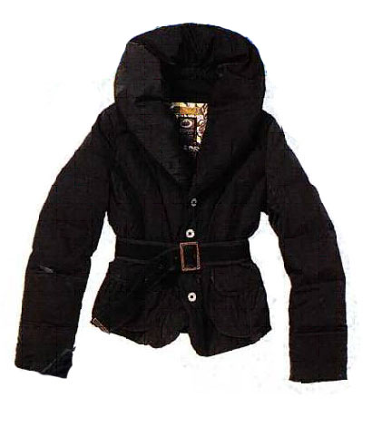
10
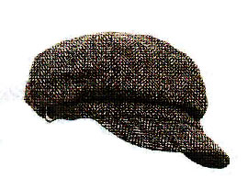
8

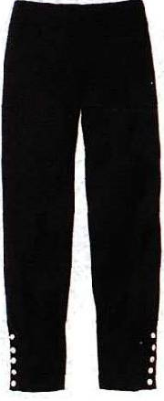
13



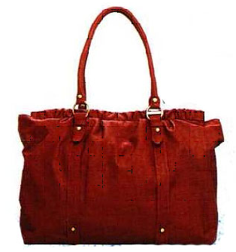
11
12

14

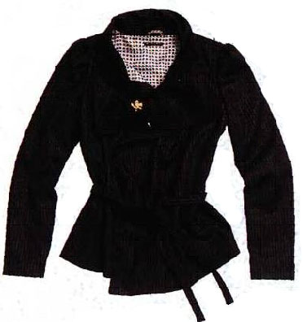
15
16

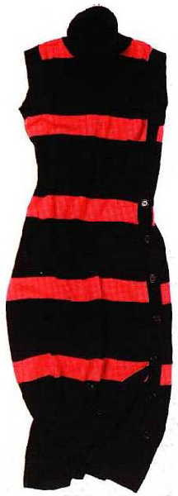

17
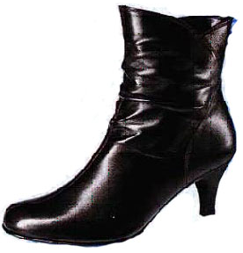

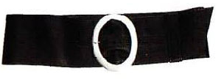
18

Quelle: Deutsche Jugendjournal
Vitamin de, Nummer 35: Winter 2007.

Überschrift | Bild
Bestickt. Braune Winterstiefel
Nobel. Pinkfarbenes Tuch
Oben auf. Braune Schirmmütze
Kuschelig. Grüne Strickjacke aus Wolle
Trendy. ¾ Jeans
Lässig. Umhängetasche
Elegant. Schwarze Stiefel
Adrett. Schwarze Stiefelette
Dezent. Camelfarbener Pullover
Farbtupfer. Lila Kapuzenpullover
Edel. Schwarze Jacke mit Gürtel
Gegen Wind und Wetter. Strickmütze und -schal
Schön weit. Knielanges Kleid mit Streifen
Figurbetont, Ein bisschen derb. Schwarzer Gürtel
Auffallend und viel Platz. Rote Ledertasche
Flippig. Jacke mit Fellimitatkragen
Schön warm. Schwarze Daunenjacke
Bequem. Schwarze Hose

adrett - миловидный, опрятный
anziehen sich - притягиваться
Daunenjacke, -n, die - пуховик
dezent - сдержанный, скромный
Farbtupfer, der - цветовой акцент
flippig - дерзкий, озорной
Camel (анг.) - верблюд
trendy - модный
bestickt - украшенный вышивкой
treffen auf etw. (Akk.) - здесь:
сочетаться, комбинироваться с чем-л.

Hörverstehen

2. Lesen Sie zuerst die Aussagen 1-6. Dann hören Sie sich den Text zum Thema “Kleider einkaufen” an und wählen Sie “richtig“ oder „falsch“.

Im Auto | r | f
1) Gabi kann keinen Parkplatz finden.
2) Susi hatte nie ein Auto.
In der Boutique

3) Gabi möchte das rote Kleid in Gröβe 40.
4) Gabi bezahlt mit der Kreditkarte.
5) Der Verkäufer hat gesagt, dass die Jacke und das Kleid 200 Euro kosten.
Wieder im Auto
6) Gabi will das neue Kleid am Abend anziehen.

3. Lieblingskleidung. Was meinen Sie, was tragen diese 4 Personen gerne? Die unten angegebenen Ausdrücke helfen Ihnen bei der Beschreibung der Personen.
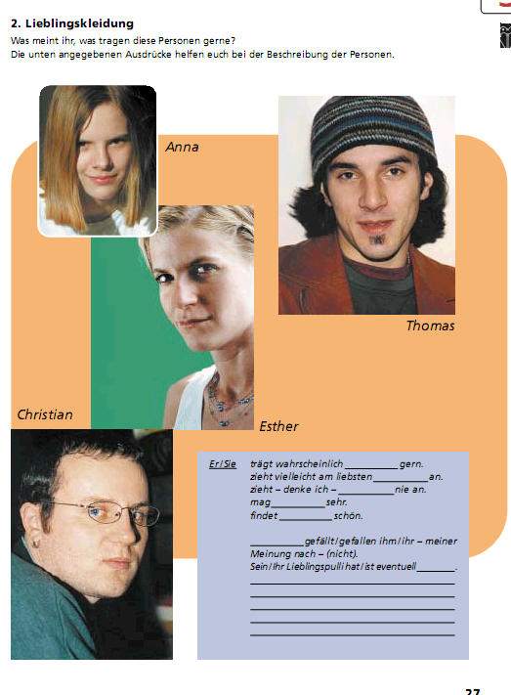
Anna

Thomas

Esther

Er / Sie
trägt wahrscheinlich _______ gern.
zieht vielleicht am liebsten _______ an.
zieht – denke ich – _______ nie an.
mag _______ sehr.
findet _______ schön.
_______ gefällt/ gefallen ihm/ihr - meiner Meinung nach – (nicht).
Sein/ Ihr Lieblingspulli hat/ ist eventuell _______.

Christian

Лабораторная работа №7
Тема «Путешествие»

Задание | Оценивание  (баллы за 1 пункт) | Рекомендуемое время выполнения  (мин.) | Дополнительное обеспечение
№1 (чтение) | 0,5 | 15 | Справочная литература (словари).
№2 (грамматика) | 0,5 | 10 | Справочная литература (словари).
№3 (лексика) | 0,5 | 10 | Справочная литература (словари).
№4 (чтение) | 1 | 15 | Справочная литература (словари).
 | max. 20 | 50 | Справочная литература (словари).

1. Textekonstruktion. Machen Sie einen Dialog. Welcher Satz a-f passt zu den Sätzen 1-6?

- Ich habe meinen Urlaub in der Türkei verbracht. (1)  - Es war wunderbar. Ich habe mich richtig erholt. (2)  - Natürlich bin ich jeden Tag geschwommen. Ich habe auch die römischen Ruinen besucht und einige Ausflüge mit dem Bus gemacht. Abends bin ich durch die Bazars gebummelt. (3)  - Ich habe in einem Luxushotel gewohnt, direkt am Strand. (4)  - Es war ein sehr schöner Urlaub! (5)  - Was für ein Hobby hast du? (6) | - Aha! Da war ich noch nie. Wie hat es dir gefallen? (a)  - Ich habe im Garten gearbeitet! (b)  - Prima, wo hast du denn gewohnt? (c)  - Und was hast du dort gemacht? (d)  - Ja, in einem Luxushotel ist der Service ausgezeichnet und das Essen schmeckt gewöhnlich gut. Die Leute sind sehr freundlich. (e)  - Ich habe mich auch mit meinem Hobby beschäftigt. (f)

2. Entscheiden Sie, ob die Lösung a, b, c, oder d richtig ist.

1) Sabine kommt _____ Schweiz.
a) aus | b) nach | c) in | d) aus der

2) Düsseldorf liegt _____ Rhein.
a) im | b) an der | c) am | d) auf dem

3) «Ich muss nach Berlin fahren, und übermorgen werde ich schon da sein. Also heute _____, Mittwoch _____.»
a) zurück, hin | b) hin, zurück | c) her, zurück | d) in, aus

4) «Ihr wollt eure Ferien in Paris verbringen? Dann müsst ihr heute _____ besorgen.»
a) Tickets | b) Tickete | c) Ticketen | d) Ticket

5) _____ Auto kann man bequem und schnell fahren.
a) mit dem | b) auf dem | c) per | d) mit das

6) Meine neue Freundin _____ über das Leben in Italien _____.
a) haben erzählen | b) hat erzählt
c) ist geerzählt | d) habe geerzählt

3. Markieren Sie die richtige Antwort:

1) Wir reisen von Russland nach Amerika mit einem …
a) Bus | b) Flugzeug | c) Zug | d) Weltraumschiff

2) Wann fährt der Zug nach Berlin …?
a) aus | b) auf | c) vor | d) ab

3) Die Stelle, wo Flugzeuge startbereit stehen, ist …
a) ein Hafen | b) ein Flughafen
c) ein Parkplatz | d) ein Platz

4) Die Stelle, wo Schiffe anlegen, heißt …
a) Flugplatz | b) Parkplatz
c) Flughafen | d) Hafen

5) Die Informationen über die Reise bekommt man im …
a) Reisebüro | b) Stadtamt | c) Arbeitsamt | d) Zollamt

6) Die Flugkarte kann man auch … nennen -
a) ein Visum | b) eine Postmark
c) ein Ticket | d) einen Brief

7) Ich habe nun Reise…, ich packe nervös meine Koffer ein! -
a) -fieber | b) -manie | c) -sucht | d) -lust

8) Ich möchte gerne einmal in Frankreich … machen.
a) Urlaub | b) Flugzeug | c) Strand | d) Wetter

4. Lesen Sie den Brief und ergänzen Sie die Sätze 1-7.

Tomsk, den 23. April
Liebe Olga,

vorgestern habe ich deinen Brief bekommen und danke dir dafür. Ich habe auch nur wenig Freizeit und viel zu tun an der Universität. Ich finde deine Idee toll. Ferien und einen Deutschkurs in Österreich machen – wunderbar! Ich will gern mitkommen.
Eine Reise nach Österreich war immer ein Traum von mir. Die österreichische Kultur gefällt mir sehr. Und Österreich ist ein sehr schönes Land. Außerdem gibt es viele Vorteile, wenn man Deutsch in Österreich lernt. Da kann man die Sprache leichter und schneller lernen und gleichzeitig auch die Kultur und die Sitten und Bräuche kennen lernen.
Die 7,5 Mln. Einwohner Österreichs sind zu rund 98% deutschsprachig. Die Hauptstadt Wien ist die Stadt der Kultur, Kunst und Musik. Das Lieblingsgetränk der Österreicher – Kaffee – ist eine Spezialität. Die Wiener Kaffeehäuser sind genauso berühmt wie der Wiener Walzer. Sie sind zum Treffpunkt der österreichischen Künstler und Dichter geworden. In einem Kaffeehaus kann man stundenlang sitzen, mit seinen Besuchern plaudern, Zeitung lesen, Schach und sogar Billard spielen.
Allerdings sollten wir uns auf die Reise gut vorbereiten. Wir sollten eine Landkarte kaufen und vielleicht ein Buch über die Geschichte lesen.
Ich warte auf deine Antwort, dann können wir einen Plan machen. Das wird fantastisch!

Viele Grüße
Maria

1) Maria findet die Idee toll...  2) Es war immer ein Traum von Maria...  3) Es gibt Vorteile,...  4) Man kann die Sprache lernen und gleichzeitig ...  5) 7,5 Mln. Einwohner Österreichs sind ...  6) Die Wiener Kaffeehäuser sind ...  7) In einem Kaffeehaus kann man... | a) stundenlang sitzen.  b) genauso berühmt wie der Wiener Walzer.  c) in Österreich Ferien und einen Deutschkurs zu machen.  d) zu 98% deutschsprachig.  e) nach Österreich zu reisen.  f) wenn man Deutsch in Österreich lernt.  g) Kultur, Sitten und Bräuche des Landes kennen lernen.

Лабораторная работа №8
Тема «Здоровье»

Задание | Оценивание  (баллы за 1 пункт) | Рекомендуемое время выполнения  (мин.) | Дополнительное обеспечение
№1 (лексика) | 0,5 | 15 | Справочная литература (словари).
№2 (грамматика) | 1 | 10 | Справочная литература (словари).
№3 (чтение) | 1 | 15 | Справочная литература (словари).
№4 (чтение) | 1 | 20 | Справочная литература (словари).
 | max. 20 | 60 | Справочная литература (словари).

1. Lesen Sie den Brief, setzen Sie die passenden Wörter ein.

_______ (1) Marie,

vielen _______ (2) für deinen letzten Brief. Seit gestern _______ (3) ich mich bedeutend besser. Hoffentlich wird mich heute der ______ (4) besuchen. Ich denke, ich habe alle _______ (5) der Angina: mein _______ (6) ist rot und tut mir beim _______ (7) weh, meine _______ (8) ist belegt. Und obwohl ich Aspirin geschluckt habe, habe ich noch hohes _______ (9). Aspirin ist die einzige _______ (10), die ich zu Hause habe. Heute bin ich nicht in die Uni gegangen, ich liege ___ _______ (11) und trinke _______ (12) Tee mit Himbeerkonfitüre. Ich bin krank, aber das ist doch eine Kleinigkeit. Du weißt, ich habe jeden Winter Angina.

Viele Grüße
Deine Karin

2. Ergänzen Sie die passenden Konjunktionen.

dass ♦ obwohl ♦ weil ♦ wenn

1) _______ man Sport treiben will, sollte man zwei Mal pro Woche Rad fahren.
2) _______ ich das neue Medikament in vorigem Monat bestellt habe, bekomme ich es noch nicht.
3) _______ ich meine Tabletten regelmäßig einnehmen werde, werde ich bald wieder gesund.
4) _______ Sie Nebenwirkungen haben werden, setzen Sie die Tabletten ab.
5) Ich gehe in die Apotheke, _______ ich die Tabletten abholen muss.
6) Er sagt, _______ es sehr wichtig ist, die Packungsbeilage durchzulesen.

3. Lesen Sie den Text, kreuzen Sie an, was richtig oder falsch ist.

Thomas trainiert für seine gute Figur. Er geht in seiner Freizeit regelmäßig in ein Fitness-Center. Viele junge Leute machen dort Gymnastik, Aerobic, Konditions- und Fitnesstraining. Oder Bodybuilding – wie Thomas. Thomas beginnt jedes Training mit Übungen zum Aufwärmen. Danach stemmt er leichte und dann immer schwerere Gewichte. Beine, Rücken, Bauch, Brust, Hals und Arme – alle Muskeln sollen möglichst dick werden. Vor dem Spiegel kontrolliert Thomas seine Muskeln.
Er trainiert fast jeden Tag bis zu drei Stunden. „Man braucht viel Disziplin, denn nur hartes Training und eine strenge Diät vor dem Wettkampf führen zum Erfolg“. Und was meinen die Eltern von Thomas? „Mein Vater ist sportbegeistert und findet Bodybuilding gut. Meine Mutter denkt, dass meine Figur früher besser war. Einige meine Freunde bewundern meine Figur und sehen auch, wie anstrengend Bodybuilding ist. Andere glauben, dass ich mit meiner Figur angeben will. Jeder hat nun mal eine andere Vorstellung von Schönheit.“

 | r | f
1) Thomas trainiert viel, weil für ihn seine Muskeln und eine gute Figur am wichtigsten sind.
2) Er besucht ein Fitness-Center, um Gymnastik, Aerobic, Fitness und Bodybuilding zu machen.
3) Die Eltern von Thomas stimmen dem Hobby des Sohnes zu.
4) Alle seine Freunde denken aber, dass er mit seiner Figur angeben will.

4. Lesen Sie den folgenden Text und formulieren Sie für jeden Abschnitt eine Überschrift.

A _________________________
Die gesunde Wirkung des Lachens ist inzwischen allgemein bekannt. Doch im „Ernst des Lebens" hat das Lachen manchmal wenig Chancen. Während Kinder bis zu 400-mal am Tag lachen, tun Erwachsene das im Durchschnitt nur noch 15-mal. Immer mehr Menschen treffen sich deshalb in Lachclubs. Lachen ist eine spezielle Ausdrucksform des Menschen und wirkt sozial, physisch und psychisch ausgleichend. Es ist eigentlich eine besondere Form des Atmens.

B _________________________
Im Körper bringt das Lachen bis zu 300 Muskeln in Bewegung und löst eine Fülle von Vorgängen aus. Zunächst werden verschiedene Muskelgruppen angespannt (Gesichtsmuskeln, Brustkorb, etc.). Später entspannt sich der Körper spürbar. Beim Lachen atmet man tiefer, es gelangt mehr Sauerstoff in den Körper. Das Immunsystem produziert beim Lachen mehr Abwehrkräfte und das Gehirn schüttet Glückshormone aus.

C _________________________
Die Wissenschaft, die die Wirkung des Lachens auf Körper und Psyche untersucht, heißt Gelotologie (vom griechischen „gelos" -lachen). Den Anstoß für diese Forschung gab Mitte der 60er-Jahre der US-amerikanische Journalist Norman Cousins. Als er mit 49 Jahren unheilbar erkrankte, versuchte er es mit einer ungewöhnlichen Therapie. Er setzte alle Medikamente ab, zog von der Klinik ins Hotel und verbrachte die Zeit mit lustigen Filmen, Büchern und Comics. Das Lachen vertrieb die Schmerzen und heilte ihn schließlich sogar. Inzwischen, wird die Lachtherapie vielseitig angewandt.

D _________________________
Um die therapeutische und gesundheitserhaltende Wirkung des Lachens intensiver zu nutzen, hat der indische Arzt Mandan Katrina vor einigen Jahren das so genannte Lach-Yoga oder Hasya-Yoga entwickelt. Praktiziert wird es in Lachclubs und jeder kann mitmachen, Jung und Alt. Weltweit sollen es inzwischen rund 3.000 Clubs sein und auch in Deutschland werden sie immer populärer. Treffen zum gemeinsamen Lachen beginnen mit Atemübungen. Danach werden verschiedene Formen des Lachens trainiert. Eine Besonderheit des Lach-Yogas ist, dass ohne Grund gelacht wird. Es geht tatsächlich „nur" um das richtige Anspannen von Muskeln. Werden diese aktiviert, schüttet das Gehirn Glückshormone aus.

Лабораторная работа №9
Тема «Окружающая среда»

Задание | Оценивание  (баллы за 1 пункт) | Рекомендуемое время выполнения  (мин.) | Дополнительное обеспечение
№1 (лексика) | 0,25 | 10 | Справочная литература (словари), видеокассета.
№2 (лексика) | 0,25 | 10 | Справочная литература (словари), видеокассета.
№3 (лексика) | 0,25 | 10 | Справочная литература (словари), видеокассета.
№4 (видео)* | 0,5 | 10 | Справочная литература (словари), видеокассета.
№5 (видео) | 1 | 15 | Справочная литература (словари), видеокассета.
№6 (видео) | 0,5 | 20 | Справочная литература (словари), видеокассета.
№7 (видео) | 0,5 | 15 | Справочная литература (словари), видеокассета.
 | max. 20 | 90 | Справочная литература (словари), видеокассета.
* Задания с №4 по №7 выполняются студентами во время просмотра мультфильма. Рекомендуется делать паузы при предъявлении видеофрагмента, чтобы была возможность занести ответы. Время выполнения этих заданий составляет 60 минут.

1. Bestimmen Sie den Artikel und bilden Sie die Pluralform von folgenden Substantiven.

Beispiel: Abwasser – das, die Abwässer

1) Planet _______  2) Baum _______  3) Atomkraftwerk _______  4) Ozonloch _______  5) Abfall _______  6) Wald _______ | 7) Emission _______  8) Kunststoff _______  9) Element _______  10) Klimakonferenz _______  11) Tier _______  12) Ozean _______

2. Bilden Sie Komposita 1-10, benutzen Sie dabei die Wörter aus dem Kasten.

der Wald ♦ der Stoff ♦ die Deponie ♦ das Loch ♦ das Kraftwerk
das Wasser ♦ der Regen ♦ das Papier
der Schutz ♦ der Effekt ♦ die Katastrophe

Beispiel: der Müll + die Deponie = die Mülldeponie

1) das Ozon + _____ = _____  2) das Treibhaus + _____ = _____  3) sauer + _____ = _____  4) die Natur + _____ = _____  5) die Kunst+ _____ = _____ | 6) das Atom + _____ = _____  7) die Umwelt + _____ = _____  8) der Regen + _____ = _____  9) süß + _____ = _____  10) alt + _____ = _____

3. Ordnen Sie zu. Gebrauchen Sie dabei ein Wörterbuch.

1) der Unrat  2) stinken  3) der Tausendfüssler  4) die Verpackung  5) die Einwegflasche  6) die Müllkippe  7) die Säure  8) der Regenwurm  9) der Dünger  10) die Verbrennungsanlage  11) Erwärmung  12) vergiften | a) дурно пахнуть; издавать зловоние  b) сор, мусор, нечистоты, отбросы  c) удобрение  d) свалка мусора  e) дождевой червь  f) упаковка; способ упаковки  g) кислота  h) стеклотара разового употребления  i) многоножки  k) отравлять  l) мусоросжигательная установка  m) потепление

Aufgaben zum Video

4. Wie erklärt Albert dem Maulwurf das Wort „Müll“? Ergänzen Sie.

(1) ___, Unrat, (2) ___, alles, was ich nicht mehr brauche (3) ____.

5. Sehen Sie sich die Szene über Müllkippen an und beschreiben Sie, wie die Müllkippen angelegt werden.

1) _____________________________________________________ Man legt eine Kunststofffolie aus. Sie schützt das Erdreich vor Giftstoffen
2) _____________________________________________________ Wenn die Müllkippe voll ist, wird sie mit der Kunststofffolie abgedeckt
3) _____________________________________________________
4) _____________________________________________________

6. Sehen Sie sich die Szene zwischen Albert und Maulwurf über die Müllverbrennungsanlage an und füllen Sie den Lückentext mit den passenden Wörtern aus dem Kasten aus.

Filtern ♦ stinkt ♦ giftig ♦ Abgasen ♦ Müll
verbrannt ♦ Sondermülldeponie

Maulwurf: Es stinkt schon wieder.
Albert: Das ist die Müllverbrennungsanlage. Wir sind gleich da.
Maulwurf: Was soll das sein? Eine Müllverbrennungsanlage?
Albert: Eine Anlage, in der _______ (1) verbrannt wird.
Maulwurf: Meine Brille, bitte… Und warum _______ (2) es hier auch so entsetzlich?
Albert: Wenn der bestimmte Müll verbrannt wird, entstehen _______ (3) und die riechen so…
Maulwurf: Wenn welcher Müll _______ (4) wird?
Albert: z.B. diese Puppe da oder Fensterrahmen und alles, was aus PVC gemacht wird.
Maulwurf: Aus PVC?
Albert: Das ist die Abkürzung für Polyvinylchlorid.
Maulwurf: Das hört sich schon giftig an und riecht auch so.
Albert: Ja. Es ist _______ (5), aber die Verbrennungsanlage hat spezielle Filter und die halten die meisten Gifte fest.
Maulwurf: Und was passiert mit den _______ (6), wenn sie alt und verbraucht sind?
Albert: Sie werden auf eine besondere Müllkippe gebracht und die nennt man Sondermülldeponie.
Maulwurf: So, so … Auf eine _______ (7). Zusammen mit dem Zeug, das von der Verbrennung übrig bleibt?
Albert: Ja. Man braucht spezielle Deponien für den verbrannten Abfall.

7. Sehen Sie die Szene „im Wald“ und ordnen Sie die Aussagen vom Maulwurf 1-5 zu.

Das Abfallsystem der Natur

Beispiel: Insekten: wie Ameisen, Tausendfüssler, Käfer d_

1) Winzige Bakterien und Pilze __  2) Kompost __  3) Millionen von Bakterien __  4) Was die Würmer ausscheiden __  5) Abfall zu Kompost __ | a) zerkleinern die Blätter noch weiter  b) wird von Asseln und Regenwürmen gefressen  c) ist wiederum ein hervorragender Dünger für die Erde, Bäume und Pflanzen  d) fressen gerne Blätter  e) kommen und erledigen den Rest  f) Kompost zu gesunder Erde

Лабораторная работа №10
Тема «Работа. Профессия»

Задание | Оценивание  (баллы за 1 пункт) | Рекомендуемое время выполнения  (мин.) | Дополнительное обеспечение
№1 (лексика) | 0,5 | 10 | Справочная литература (словари)
№2 (чтение) | 0,5 | 20 | Справочная литература (словари)
№3 (лексика) | 0,5 | 10 | Справочная литература (словари)
№4 (чтение) | 1 | 20 | Справочная литература (словари)
 | max. 20 | 60 | Справочная литература (словари)

1. Was passt nicht?

Beispiel: werden: Arzt – Lehrer – nass – Psychologe – Glück

1) bestehen: das Examen – das Abitur – die Party – die Fahrprüfung
2) studieren: Erfahrung – Jura – Sprachen – Sport
3) haben: Lust – Pech – alt – Zeit – Recht
4) machen: eine Lehre als Koch – Karriere – das Examen – Freunde
5) abschließen: eine Tür – das Gymnasium – das Licht – das Studium
6) das Studium finanzieren: mit einem Stipendium – durch Jobs – mit einem Urlaub – mit Krediten
7) besuchen: eine Party – eine Einladung – einen Sprachkurs – eine Hotelfachschule
8) einrichten: ein Zimmer – einen Hobbyraum – ein Haus – einen
Ehemann

2. Lesen Sie zuerst den Text und markieren Sie dann, welche Aussagen 1-9 richtig oder falsch sind.

Klassentreffen

Vor 20 Jahren haben sie Abitur gemacht, neun Schülerinnen und zehn Schüler der Klasse 13 b. Damals war alles offen und jeder hatte seine Träume und Pläne für die Zukunft. Die meisten wollten studieren, einige eine Lehre machen und ein paar wollten zunächst einmal ins Ausland gehen. Zum Klassentreffen nach zwanzig Jahren sind fünfzehn gekommen. Wir haben sie gefragt, wie ihr Leben seit dem Abitur verlaufen ist.

Vera Schreiber, 38
Gleich nach dem Abitur konnte ich mich noch nicht für ein bestimmtes Studium entscheiden. Deshalb bin ich erst einmal als Aupairmädchen ins Ausland gegangen. Zuerst war ich bei einer Familie in London und danach noch ein Jahr in Mexico, in Puebla. In dieser Zeit habe ich meine Sprachkenntnisse in Englisch und Spanisch verbessert.
Nach zwei Jahren bin ich nach Deutschland zurückgekommen und habe mich entschlossen, Lehrerin zu werden. Also habe ich angefangen, Sprachen zu studieren.
Als junge Studentin habe ich meinen Mann kennen gelernt. Das war aber nicht an der Uni. Ich hatte Zahnschmerzen und in der Praxis des Doktors hat ein junger Zahnarzt als Urlaubsvertretung gearbeitet. Das war mein Rolf. Ich habe mich sofort in ihn verliebt und wir haben bald geheiratet.
Kurz nach meinem ersten Staatsexamen ist unser erster Sohn auf die Welt gekommen. Weil meine Mutter sich jeden Vormittag um das Kind gekümmert hat, konnte ich mich in Ruhe auf das zweite Staatsexamen vorbereiten. Ich habe dann acht Jahre an einem Gymnasium Englisch und Spanisch unterrichtet.
Mit 35 wollte ich noch ein Kind haben. Nach der Geburt unserer Tochter habe ich Erziehungsurlaub genommen. Die Kleine ist jetzt drei und der Große zwölf Jahre alt. In die Schule gehe ich nicht wieder zurück. Ich habe schon vor vielen Jahren angefangen, Kinderbücher zu schreiben. Gestern habe ich einen Brief meines Verlegers bekommen. Ich soll ein großes Märchenbuch für Kinder bearbeiten. Über diesen Auftrag habe ich mich natürlich sehr gefreut.
Quelle: Delfin. Lehrwerk für DaF,
Hueber-Verlag.-2001. S.110

Vera Schreiber | r | f
1) hat ihr Studium durch ein Stipendium finanziert.
2) ist gleich nach dem Abitur im Ausland gewesen.
3) hat nach dem zweiten Staatsexamen Sprachen unterrichtet.
4) hat sich in einen jungen Zahnarzt verliebt.
5) hat nach dem zweiten Staatsexamen ihren Doktor gemacht.
6) hat sich entschlossen ihren Beruf als Lehrerin aufzugeben.
7) findet ihre Karriere wichtiger als eine gute Familie.
8) ist beruflich oft im Ausland.
9) hat ihren Mann in der Praxis des Zahnarztes kennen gelernt.

3. Silbenrätsel: Wie heißen die Wörter?

ar – au –auf – bei – ben – cha – de – ga – haus – ker – kre – kun – le – le – leh – lehr – ling – me – ni – pa – rer – rin – rin – schü – se – stel – tä – ter – tient – to
Beispiel: Er arbeitet an einer Schule. Man kann bei ihm Deutsch, Mathematik, Physik usw. lernen: Lehrer

1) Man sucht sie, wenn man Arbeit braucht: _______
2) Er arbeitet in einer Fabrik. Er ist kein Chef, kein Manager, aber auch kein Lehrling: _______
3) Er ist noch dabei, einen Beruf zu lernen: _______
4) Sie arbeitet noch nicht. Sie geht noch zur Schule: _______
5) Man macht sie nicht in der Schule, sondern zu Hause: _______
6) Er liegt im Krankenhaus und möchte gesund werden: _______
7) Er geht in ein Geschäft, um etwas zu kaufen: _______
8) Sie arbeitet den ganzen Tag am Computer und schreibt Briefe für ihren Chef: _______
9) Er hat gelernt Autos zu reparieren: _______

4. Lesen Sie zuerst den Text und markieren Sie dann die richtigen Antworten.
Klassentreffen

Jens Zuchgarn, 39
Ich habe immer gedacht, dass ich einmal Arzt werde wie mein Vater und mein Großvater. Nach dem Abitur wollte ich nicht zu Bundeswehr, sondern ich habe mich für den Zivildienst entschieden. Ich habe versucht, eine Zivildienststelle im Krankenhaus zu bekommen, und das hat auch geklappt.
Aber bei der Arbeit habe ich gemerkt, dass ich doch nicht für den Beruf des Arztes geboren bin. Ich konnte einfach kein Blut sehen. Ich habe dann Psychologie und Philosophie studiert.
Mein Vater hat sich furchtbar über meine Entscheidung geärgert. Er wollte unbedingt, dass ich die Tradition der Familie fortsetze.
Um mein Studium zu finanzieren, habe ich in einer Werbeagentur gearbeitet. Das hat mir großen Spaß gemacht und ich habe viele Erfahrungen gesammelt.
Nach dem Abschluss des Studiums habe ich mich selbständig gemacht. Ich habe jetzt eine eigene Werbeagentur.
Meine Frau ist Grafikerin und arbeitet mit mir zusammen. In zwei Monaten bekommen wir unser erstes Kind. Wir wissen schon, dass es ein Mädchen wird. Auch meine Eltern freuen sich sehr auf ihr erstes Enkelkind. Und mein Vater ist inzwischen sogar ein bisschen stolz auf mich.

Richard Schmidt, 38
Meine Abiturnoten waren nicht so toll. Aber das war mir egal, weil ich sowieso nicht studieren wollte. Seit meiner Kindheit war klar, dass ich einmal das kleine Hotel meines Onkels bekommen sollte, weil er keine Kinder hatte. Deshalb habe ich nach der Bundeswehr eine Lehre als Koch gemacht und anschließend eine Hotelfachschule besucht.
Danach habe ich bei meinem Onkel gearbeitet. Wir hatten viel vor: die Zahl der Zimmer zu vergrößern, die Einrichtung der Küche komplett zu erneuern, einen Aufzug und eine Sauna einzubauen und das Restaurant neu einzurichten.
Aber dann hatten wir Pech: Im Zentrum unseres Ortes hat ein Konzern ein großes Hotel mit 150 Betten gebaut. Diese Konkurrenz hat uns kaputt gemacht. Bald konnte mein Onkel die Bankkredite nicht mehr bezahlen und musste das Hotel verkaufen.
Danach habe ich ein Restaurant übernommen, aber das war nur für kurze Zeit. Ich habe da zu viele Fehler gemacht, weil ich noch wenig Erfahrung hatte. Den Traum, mich selbstständig zu machen, habe ich danach aufgegeben.
Vor acht Jahren habe ich mich dann bei einer Steak-House-Kette beworben. Heute bin ich der Geschäftsführer einer Filiale. Mit meinem Beruf bin ich jetzt ganz zufrieden.
Am meisten Spaß macht mir aber mein Hobby. Jede freie Minute bin ich auf dem Flugplatz bei meinem Oldtimer-Flugzeug, um daran zu basteln oder damit zu fliegen.

1) ist nur kurze Zeit selbstständig gewesen.  2) hat eine Stelle als Geschäftsführer gefunden.  3) hat neben dem Studium in einer Werbeagentur gearbeitet.  4) ist heute selbstständig.  5) hat kein gutes Abitur gemacht.  6) arbeitet mit seiner Frau zusammen.  7) wollte eigentlich Medizin studieren. | a) Jens Zuchgarn  b) Richard Schmidt

Лабораторная работа №11
Тема «Конфликты и их разрешение»

Задание | Оценивание  (баллы за 1 пункт) | Рекомендуемое время выполнения  (мин.) | Дополнительное обеспечение
№1 (лексика) | 0,8* | 20 | Справочная литература (словари)
№2 (говорение) | 1 | 10 | Справочная литература (словари)
№3 (говорение) | 2 | 20 | Справочная литература (словари)
 | max. 20 | 60 | Справочная литература (словари)
* за каждый выполненный пункт 1-10

1. Übersetzen Sie diese Wörter und Wortstrukturen mit Hilfe des Wörterbuches.

1)  - ernst  - er machte mit seiner Drohung ernst | 2)  - mürrisch  - düster  - betrübt
3)  - traurig  - verstimmt  - missmutig | 4)  - sich verfeinden  - sich entzweien
5)  - betrügen  - Versprechen nicht einhalten  - enttäuschen  - kränken  - beleidigen | 6)  - Geländer (pl.)  - sich mit den Ellenbogen aufstützen
7)  - sie hat sich das schwer zu Herzen genommen | 8)  - (f) Kerze, -n  - eine Kerze anzünden
9)  - verzagt  - trostlos | 10)  - leiden  - erleben

2. Betrachten Sie die Bilder und machen Sie sich dann Notizen nach folgendem Plan:

 | 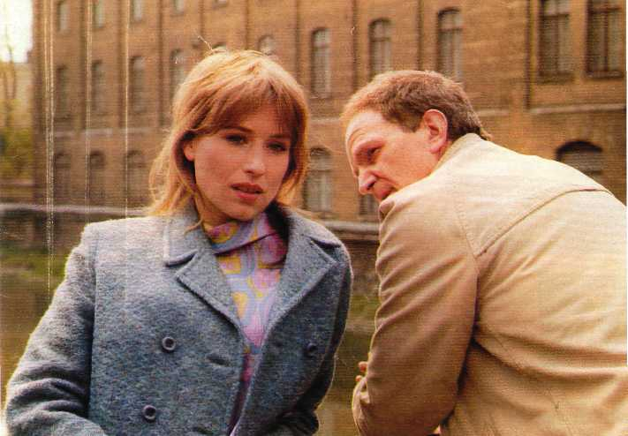

1) Das Bild. Beschreiben Sie (kurz) die Bilder.
2) Das Thema. Zu welchem Thema gehören diese Bilder. Geben Sie eine Überschrift.
3) Das Bild und ich. Welche persönliche Erfahrungen, Ansichten oder Vergleiche können Sie zu diesen Bildern einbringen?
4) Zusammenhänge. Gibt es Zusammenhänge zwischen beiden Bildern? Wenn ja, worin bestehen sie?

3. Schreiben Sie alles, was Sie sagen wollen (Bildbeschreibung). Folgen Sie dabei dem gegebenen Plan (Übung 2).

Лабораторная работа №12
Тема «Средства массовой информации»

Задание | Оценивание  (баллы за 1 пункт) | Рекомендуемое время выполнения  (мин.) | Дополнительное обеспечение
№1 (лексика) | 1 | 15 | Справочная литература (словари)
№2 (чтение) | 1 | 15 | Справочная литература (словари)
№3 (говорение) | 1 | 20 | Справочная литература (словари)
 | max. 20 | 50 | Справочная литература (словари)

1. Ordnen Sie die folgenden Wörter den Erklärungen unten zu.

e Schlagzeile, -n ♦ r Redakteur, -e ♦ recherchieren ♦ inserieren
abonnieren ♦ s Feuilleton, -s ♦ Druckmedien (Pl.) ♦ e Illustrierte, -n
r Artikel, -, e ♦ Ausgabe, -n

1) Eine fettgedruckte Überschrift meist auf der Titelseite einer Zeitung ist eine _______.
2) Ein Journalist, der Texte für eine Zeitung aussucht und bearbeitet, ist ein _______.
3) Zeitungen, Zeitschriften, Bücher usw. nennt man _______.
4) Den kulturellen oder unterhaltenden Teil einer Zeitung nennt man _______.
5) Die meisten Tageszeitungen haben pro Woche sechs _______.
6) Gegen Bezahlung kann jeder in der Zeitung _______.
7) Besonders auf der ersten Seite stehen oft viele kurze _______.
8) Wer eine Zeitung bestellt hat und sie per Post oder Boten bekommt, hat sie _______.
9) Eine bunt bebilderte Zeitschrift ist eine _______.
10) Bevor ein Journalist einen Artikel schreibt, muss er oft lange _______.

2. Welche Texte geben Antworten auf diese Fragen? Ergänzen Sie die Tabelle.

Fragen | Text
1) Wer möchte ein Handy haben um zu spielen?
2) Wer hat ein Handy geschenkt bekommen?
3) Wer braucht ein Handy um SMS an die Freunde zu schreiben?
4) Wer bezahlt die Rechnungen selbst?
5) Wer zahlt viel Geld für sein Handy?

a) Johannes, 12 Jahre, aus Roseburg
Ich habe mein erstes Handy mit neun Jahren bekommen. Es war das alte meiner Schwester. Heute habe ich ein neues und benutze es vor allem für SMS. Etwa drei Kurznachrichten schreibe ich pro Tag an meine Freunde. So reicht eine 15-Euro-Guthabenkarte einen Monat lang. Wer kein Handy hat, ist deshalb für mich aber nicht uncool.

b) Emilio, 16 Jahre, aus Hamburg
Ich habe eine Karte, die ich selbst bezahle. Mein Handy trage ich immer in der Hosen-Tasche und halte es mit der Hand fest, damit es mir niemand klaut. So etwas kommt nämlich vor. Ich muss auch nicht die neuesten und die teuersten Handys haben, sondern warte ab, bis die Geräte billiger werden.

c) Ilker, 13 Jahre, aus Hamburg
Ich habe mir das Handy zum Geburtstag gewünscht und es auch bekommen. Meine 15-Euro-Guthabenkarte reicht jetzt schon mehrere Monate. Ich telefoniere kaum und lade mir neue Logos mit einem Datenkabel vom Computer herunter. Das kostet nichts.

d) Jessika, 16 Jahre, aus Hamburg
Ich habe einen Handy-Vertrag, werde aber wieder zur Guthabenkarte wechseln, damit ich die Kosten kontrollieren kann. Eine Rechnung betrug 130 Euro. Das ist zu viel. Früher habe ich mir gern Klingeltöne und Logos heruntergeladen. Seit ich aber einmal 20 Euro für ein Logo bezahlen musste, mache ich das nicht mehr.

e) Jascha, 12 Jahre, aus Hamburg
Ich wünsche mir kein Handy, weil ich sowieso nicht viel telefoniere. Einige meiner Klassenkameraden haben Telefone, mit denen sie filmen und fotografieren können. Und wenn sie damit spielen, hätte ich manchmal auch gern eins. Aber wenn überhaupt, hole ich mir erst später ein Handy.

3. Lesen Sie zuerst die Aussagen (1 –5) und dann die Texte (a-e) und entscheiden Sie, welche Aussage am besten zu welchem Abschnitt passt.

1) Geldverschwendung
2) Telefonvergleich
3) Handys beeinflussen unser Verhalten
4) Kosten kontrollieren
5) Zeichensprache

a) Rund ums Mobiltelefon ist ein riesiger Wettbewerb entstanden: Wer hat das neueste Modell und die glitzerndste Oberschale: wer hat das Logo mit den küssenden Eisbären und wer den aktuellen Hit von Christina Aguilera als Klingelton? Ob jemand in oder out ist, hängt neuerdings weniger vom Charakter ab, sondern von seinem Handy: Kann man damit Spiele herunterladen, Fotos machen und verschicken?

b) Viele Jugendliche finden, dass alle, die keine Text- oder Bildnachrichten empfangen, das Wichtigste verpassen. Wie soll man sich mit solchen Leuten verabreden, fragen sie. Treffpunkt und Uhrzeit werden nämlich meist per Handy ausgemacht. Allein deshalb erreicht die Zahl der so genannten SMS und MMS ständig neue Rekorde.

c) Die SMS-Sprache ist allerdings nur etwas für Kenner, eine Art Geheimschrift, aus getippten Abkürzungen, Punkten, Klammern und Zahlen. Manchmal sieht sie aus, als wäre eine Maus über eine Computertastatur gehuscht. Völlig ratlos war deshalb der Lehrer einer 13-jährigen Schottin, die ihren Englischaufsatz im SMS-Stil geschrieben hatte: „My smmr hols wr CWOT” stand da. Entschlüsselt hieß das: “My summer holidays were a complete waste of time” (auf Deutsch: Meine Sommerferien waren reine Zeitverschwendung).

d) Was als SMS-Spaß began, ist inzwischen für manch einen zur Sucht und Schuldenfalle geworden. Jeder siebzehnte Jugendliche steht bereits mit durchschnittlich 370 Euro in der Kreide. Zu den Hauptgründen gehört auch das Handy: Logos, Witze, Klingeltöne, SMS – ein teurer Spaß. 13 Euro und mehr kann es kosten, sich einen Klingelton herunterzuladen. Für SMS geben Extrem-Tipper bis zu 80 Euro im Monat aus.

e) Vor zu hohen Rechnungen können die so genannten “Prepaid”-Karten schützen (vom englischen “prepaid” = im voraus bezahlt). Der Käufer erwirbt ein Guthaben, das er dann abtelefoniert. Ist die Karte leer, kann man selbst nicht mehr anrufen. Ausgefallene Klingeltöne lassen sich mit manchen Mobiltelefonen selbst komponieren oder aufnehmen – einfach die Bedienungsanleitung lesen und ausprobieren. Wer sich mit Computern auskennt, kann mit dem richtigen Programm sein eigenes Logo entwerfen. Kosten entstehen dabei keine.

Список источников

1 Dahlhaus B. Fertigkeit Hören. München: Langenscheidt, 2001. – 192 S.
2 Einblicke. Ein deutscher Sprachkurs. – Goethe-Institut, 1998. – 238 S.
3 Eurolingua Deutsch 2. – Berlin: Cornelsen Verlag, 2000. – 272S.
4 Fischer-Mitziviris A., Janke-Papanikolaou S. So geht’s. Fertigkeitentraining Grundstufe Deutsch. – Stuttgart: Ernst Klett International, 2004. – 238 S.
5 Funk H., Koenig M. Eurolingua Deutsch 2. DaF für erwachsene. – Berlin: Cornelsen Verlag, 1998. -272 S.
6 Grammatiktraining Deutsch – Berlin: Langenscheidt, 2008. - 128 S.
7 Kirchmeyer S. Blick auf Deutschland. – Stuttgart: Ernst Klett Verlag, 1997. – 145 S.
8 Lemcke Ch., Rohrmannm L. u.a. Berliner Platz 2. Deutsch im Alltag für Erwachsene. Lehr- und Arbeitsbuch 2. – Berlin und München: Langenscheidt KG, 2003. – 272 S.
9 Luscher R. Übungsgrammatik für Anfänger. DaF. – Ismaning: Max Hueber Verlag, 2001. – 320 S.
10 Lesetraining für Jugendliche und Erwachsene in der Grundstufe. – Max Hueber Verlag, 2002. – 112 S.
11 Müller M., Rusch P. u.a. Optimal B1. Arbeitsbuch. – Berlin und München: Langenschaft KG, 2006. – 160 S.
12 Praxis Verstehen Schreiben Stelungnehmen. – Ismaining: Max Hueber Verlag 1996. – 176 S.
13 Reimann M. Grundstufen-Grammatik für DaF. Erklärungen und Übungen. – Ismaning: Max Hueber Verlag, 1996. – 238 S.
14 Vitamin de. Jugendjournal. Winter 2007, Omsk S 26-27
15 Vorderwülbecke A., Vorderwülbecke K. Stufen International 2. DaF für Jugendliche und Erwachsene. Lehr- und Arbeitsbuch. – Stuttgart: Ernst Verlag GmbH, 1999. – 208 S.
16 www.tatsachen-ueber-deutschland.de
17 http://www.aufgaben.schubert-verlag.de/xg/xg04_08.htm
18 http://courseware.nus.edu.sg/e-daf
19 http://www.eduhi.at/
20 www.goethe.de
21 www.hueber.de
22 www.passwort-deutsch.de
23 www.themen-neu.de

Содержание

1. Семья. Знакомство ……………………………………………………... | 5
2. Еда и покупки ……………………………………………………………. | 8
3. Свободное время ……………………………………………………….. | 11
4. Семья и домашнее хозяйство ………………………………………… | 14
5. Молодёжь сегодня ……………………………………………………… | 16
6. Внешность и одежда …………………………………………………… | 19
7. Путешествие …………………………………………………………….. | 24
8. Здоровье …………………………………………………………………. | 27
9. Окружающая среда …………………………………………………….. | 30
10. Работа. Профессия …………………………………………………… | 34
11. Конфликты и их разрешение ………………………………………… | 38
12. Средства массовой информации …………………………………... | 40
Список источников ………………………………………………………… | 44

Учебное издание

Немецкий язык для студентов
СБОРНИК ЛАБОРАТОРНЫХ РАБОТ

Учебное пособие

Авторы-составители
Горюнова Елена Сергеевна
Емелина Ирина Ивановна
Овсянникова Валерия Владимировна
Овсянникова Маргарита Александровна
Степичева Ольга Николаевна
Шестакова Светлана Валерьевна
Юрова Валентина Николаевна

Научный редактор
кандидат педагогических наук,
доцент Е.К. Прохорец

Редактор А.В. Молоствова
Верстка Е.С. Горюнова
Дизайн обложки Т.А. Фатеева

Подписано к печати 2009. Формат 60х84/16. Бумага «Снегурочка».
Печать XEROX. Усл.печ.л. Уч.-изд.л.
Заказ . Тираж 50 экз.
 | Томский политехнический университет  Система менеджмента качества  Томского политехнического университета сертифицирована  NATIONAL QUALITY ASSURANCE по стандарту ISO 9001:2000 | 
. 634050, г. Томск, пр. Ленина, 30.

